第5讲 物质构成的奥秘

一、选择题

1. (2016，南京)下列物质由分子构成的是( A )
A. 氨气 B. 氯化钠 C. 金刚石 D. 镁
2. (2016，海南)生活中常接触到“含氟牙膏”、“碘盐”等物品，这里的“氟”、“碘”指的是( A )
A．元素 B．分子 C．原子 D．单质
3. (2016，襄阳)地壳中含量最多的元素是( C )
A. Al B. Fe C. O D. Si
4. (2016，云南)在玫瑰园能闻到玫瑰花香的原因是( C )
A. 分子之间有间隔 B. 分子的质量很小
C. 分子在不断运动 D. 分子的体积很小
5. (2016，河南)下列各组物质中，都由离子构成的一组是( A )
A. NaCl、CuSO₄ B. CH₄、HCl
C. Si、CO₂ D. Ar、Au
6. (2016，江西)由分子构成的物质出现“热胀冷缩”现象的原因是( A )
A. 分子间的间隔变化 B. 分子的质量变化
C. 分子的体积变化 D. 分子的种类变化
7. (2016，昆明)如图为某原子结构示意图，下列说法不正确的是( A )
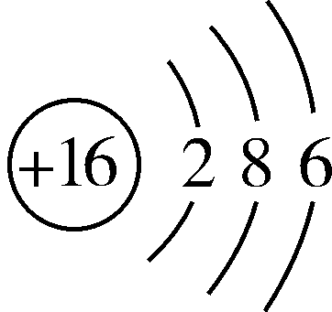
第7题图
A. 该原子的质子数为6
B. 该原子的核电荷数为16
C. 该原子的最外层电子数为6
D. 该原子的核外共有3个电子层
8. (2016，北京)镍在元素周期表中的信息如图所示，下列有关镍元素的说法不正确的是( D )
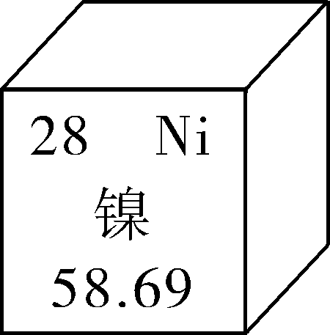
第8题图
A. 原子序数是28
B. 属于金属元素
C. 原子中的质子数是28
D. 相对原子质量为58.69 g
9. (2016，河北)下列事实能够说明“分子在不断运动”的是( B )
A. 公路上大雾弥漫 B. 花棚里香气扑鼻
C. 湖面上柳絮飘扬 D. 氧气被压缩进钢瓶
10. (2016，南京)下列粒子结构示意图中，表示阳离子的是( D )
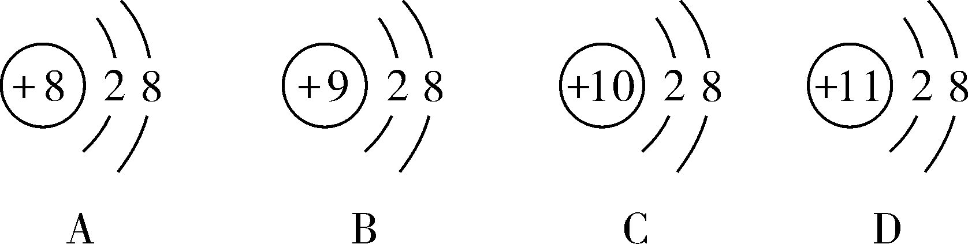
11. (2016，重庆B)化学的学习使我们学会了从微观的角度认识宏观现象。下列对宏观现象解释不正确的是( A )
A. 干冰升华——分子的体积变大
B. 闻到远处花香——分子在不断地运动
C. 水变为水蒸气体积变大——分子间间隔增大
D. 氧化汞受热分解——分子在化学变化中可以再分
12. (2016，孝感)受损元素周期表中某元素的残留信息如图所示，根据残留信息得出的下列说法中错误的是( B )
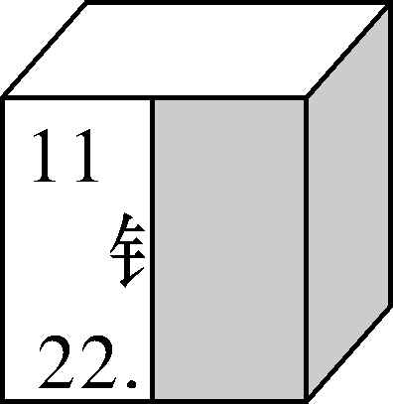
第12题图
A. 该元素是金属元素，原子序数为11
B. 该元素符号为Mg
C. 该元素的原子结构示意图为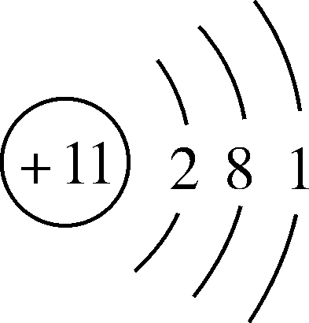
D. 该元素的原子在化学反应中易失去电子
13. (2016，南宁)下列关于分子和原子的说法，错误的是( D )
A. 分子和原子都可以直接构成物质
B. 由分子构成的物质，分子是保持其化学性质的最小粒子
C. 在化学变化中，分子可以分成原子，原子又可以结合成新的分子
D. 分子和原子之间都有间隔，分子之间间隔较大，原子之间间隔较小
14. (2016，广州)下列客观事实的微观解释正确的是( D )

选项 | 客观事实 | 微观解释
A | 品红在热水扩散比在冷水中快 | 水分子间有空隙
B | H₂O在通电条件下产生H₂ | H₂O分子中有H₂
C | 搅拌能加快蔗糖在水中的溶解 | 搅拌使蔗糖分子在水中溶解更多
D | NaOH溶液能导电 | 溶液中存在自由移动的Na＋、OH－
15. (2016，福州)如图是钠元素在元素周期表中的信息和钠原子结构示意图。下列说法错误的是( D )
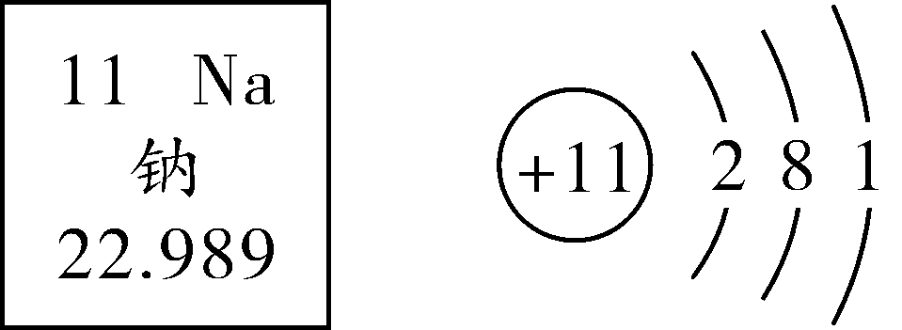第15题图

A. 钠的原子序数为11
B. 钠原子核外有3个电子层
C. 钠的相对原子质量为22.989
D. 化学反应中，钠原子易得电子
16. (2016，重庆A)同一原子中，下列说法错误的是( B )
A. 质子和电子的数目相同
B. 原子和中子的电性不同
C. 原子核和电子的质量不同
D. 原子核和原子的体积不同
17. (2016，烟台)下面是五种粒子的结构示意图，下列说法错误的是( B )
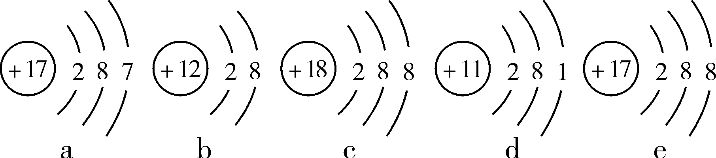第17题图

A. 图中粒子共能表示四种元素
B. 图中表示阴离子的是c、e
C. 图中b粒子的化学符号为Mg^{2＋}
D. 图中d粒子在化学反应中易失去电子
18. (2016，株洲)元素观是化学的重要观念之一。下列有关元素的说法中错误的是( C )
A. 元素是具有相同核电荷数的一类原子的总称
B. 元素周期表中，元素的原子序数与该元素原子核电荷数在数值上相同
C. 同种元素的原子核内质子数与中子数一定相等
D. 在物质发生化学变化时，原子的种类不变，元素也不会改变
19. (2016，安徽)如图为元素周期表的一部分(X元素信息不全)。下列说法正确的是( C )
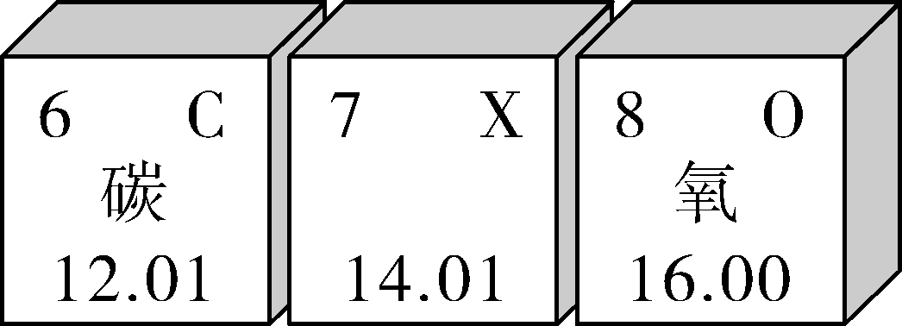第19题图

A. 碳的化学性质活泼
B. X表示N₂
C. 氧原子的质子数是8
D. 三种元素原子的核外电子数相同
二、填空题
20. (2016，兰州)下图中的A、B、C、D分别是四种粒子的结构示意图，请回答：
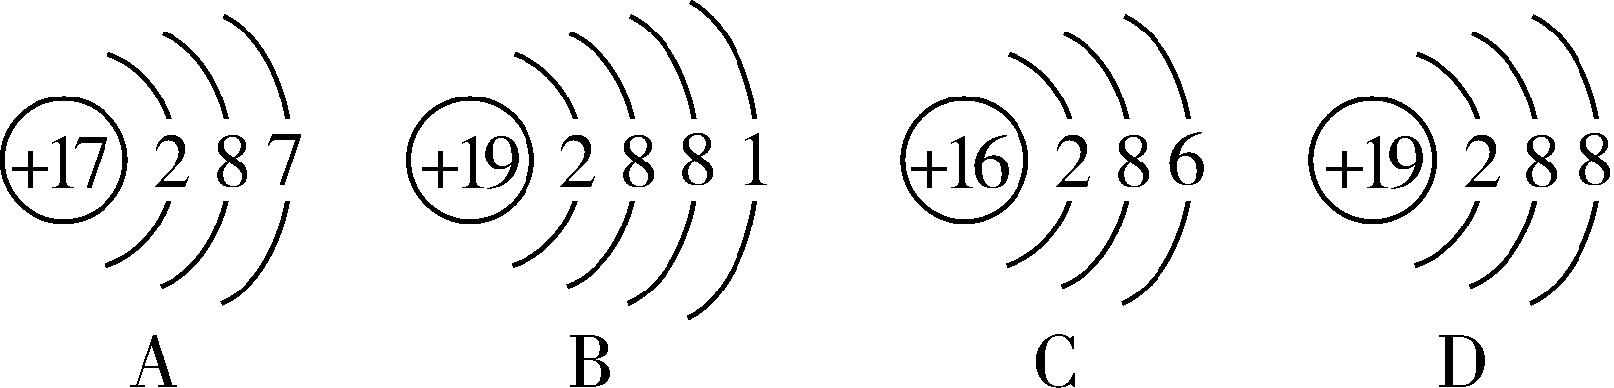第20题图

(1)以上四种粒子中A和C属于非金属元素(填“金属”或“非金属”)。
(2)A、B、C、D四种粒子中属于同种元素的是BD(填序号)。
(3)B在化学反应中易失去(填“得到”或“失去)电子。
(4)B和C形成的化合物是K₂S(填化学式)。
21. (2016，贵阳)用观察、实验等方法获取信息，并对信息进行比较、分析、归纳是化学学习的重要方法。
资料1：美丽化学，造福人类。我国拥有自主知识产权的硅衬底高光效氮化镓(GaN)发光二级管(简称LED)技术，已广泛用于路灯、手电和显示显像等多个领域。
资料2：
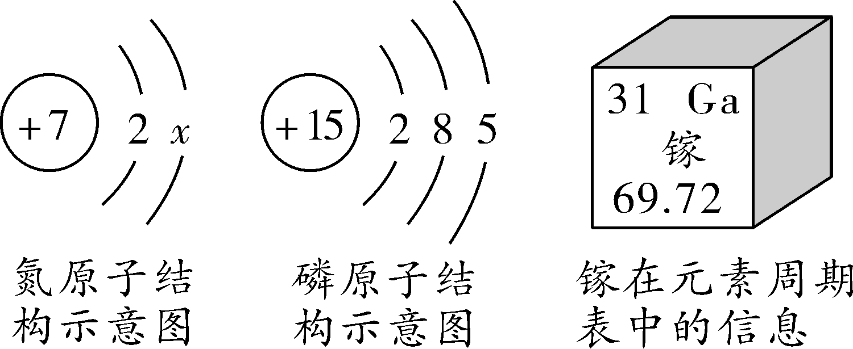第21题图

根据以上信息，回答下列问题。
(1)x的值为5，镓的核电荷数为31。
(2)氮、磷、镓三种元素中属于非金属元素的是氮、磷。
(3)磷化镓也是制造LED的一种材料，其化学式为GaP。氮和磷化学性质相似的原因是最外层电子数相同。
(4)镓与氧气在加热时反应的化学方程式为4Ga＋3O₂=====_2Ga₂O₃。
22. (2016，新疆建设兵团)元素周期表是学习和研究化学的重要工具。请分析图中的信息回答有关问题。
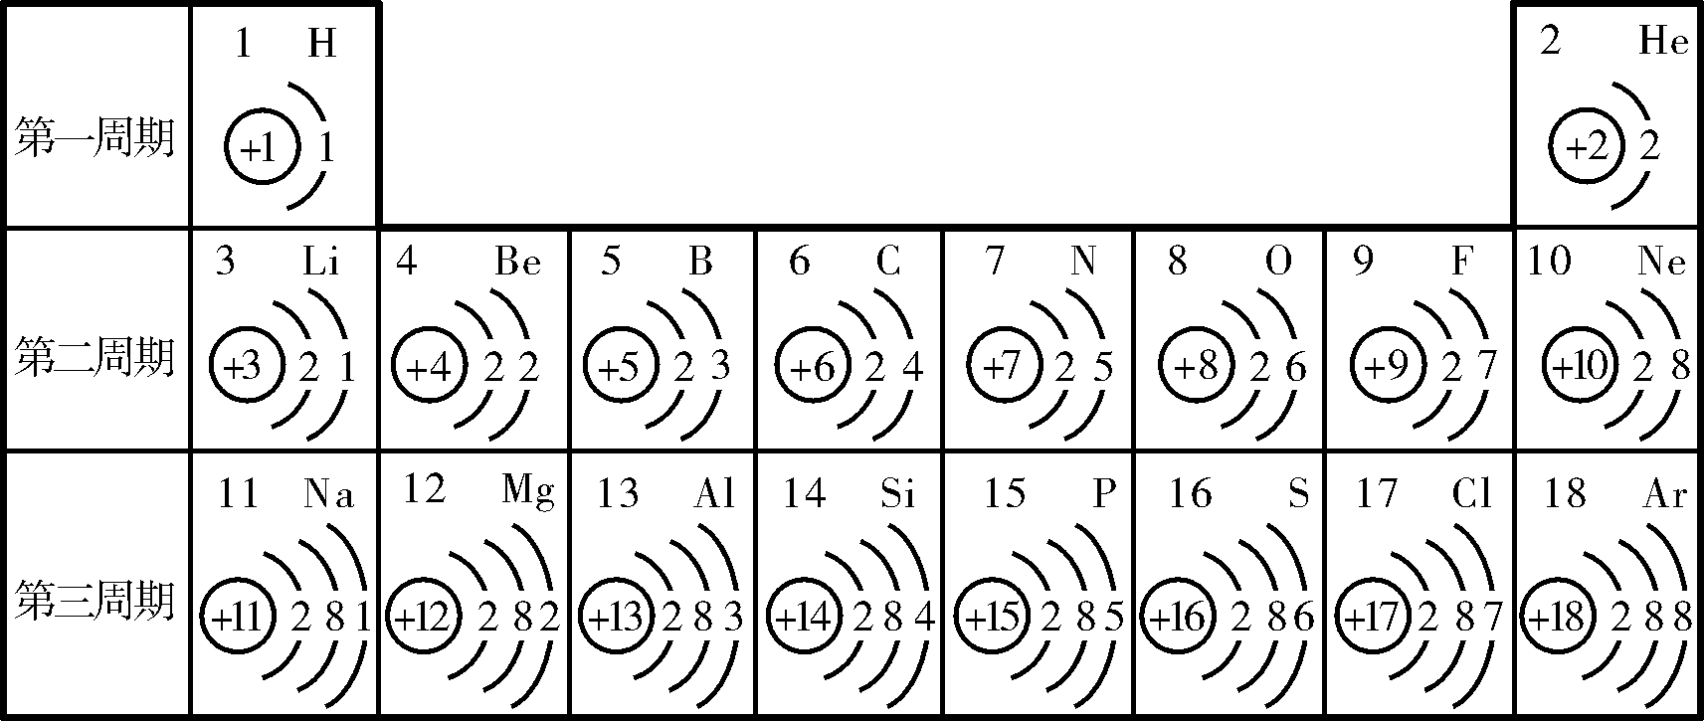
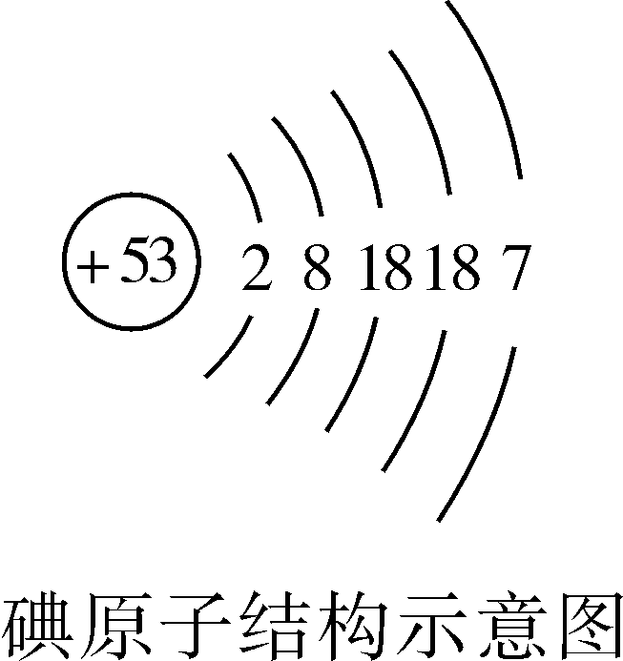
第22题图

(1)3号元素在化学反应中易失去1个电子。
(2)17号元素形成的离子符号是Cl－。
(3)写出14号与9号元素组成化合物的化学式SiF₄。
(4)适当补充碘元素能预防甲状腺疾病。请根据如图推断碘元素在周期表中位于第五周期。
23. (2016，六盘水)元素周期表是学习和研究化学的重要工具。回答下列问题：
(1)元素周期表中不同元素的本质区别是A(填序号)。
A. 质子数不同 B. 电子数不同
C. 中子数不同 D. 相对原子质量不同
(2)元素周期表中有关硫元素的信息如图1所示，下列说法正确的是C(填序号)。
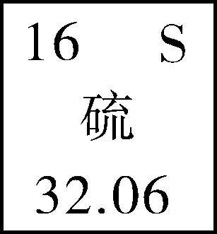
第23题图1
A. 硫属于金属元素
B. 硫的相对原子质量是32.06 g
C. 硫的原子序数是16
(3)根据下列粒子结构示意图，回答问题。
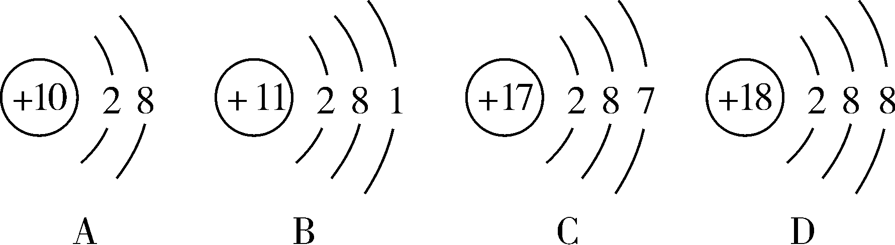第23题图2

①B与C形成化合物的化学式为NaCl。
②化学性质相似的是AD(填序号)。
24. (2016，南宁)原子序数为1～18的元素的原子结构示意图等信息如下，请认真分析并回答下列问题。
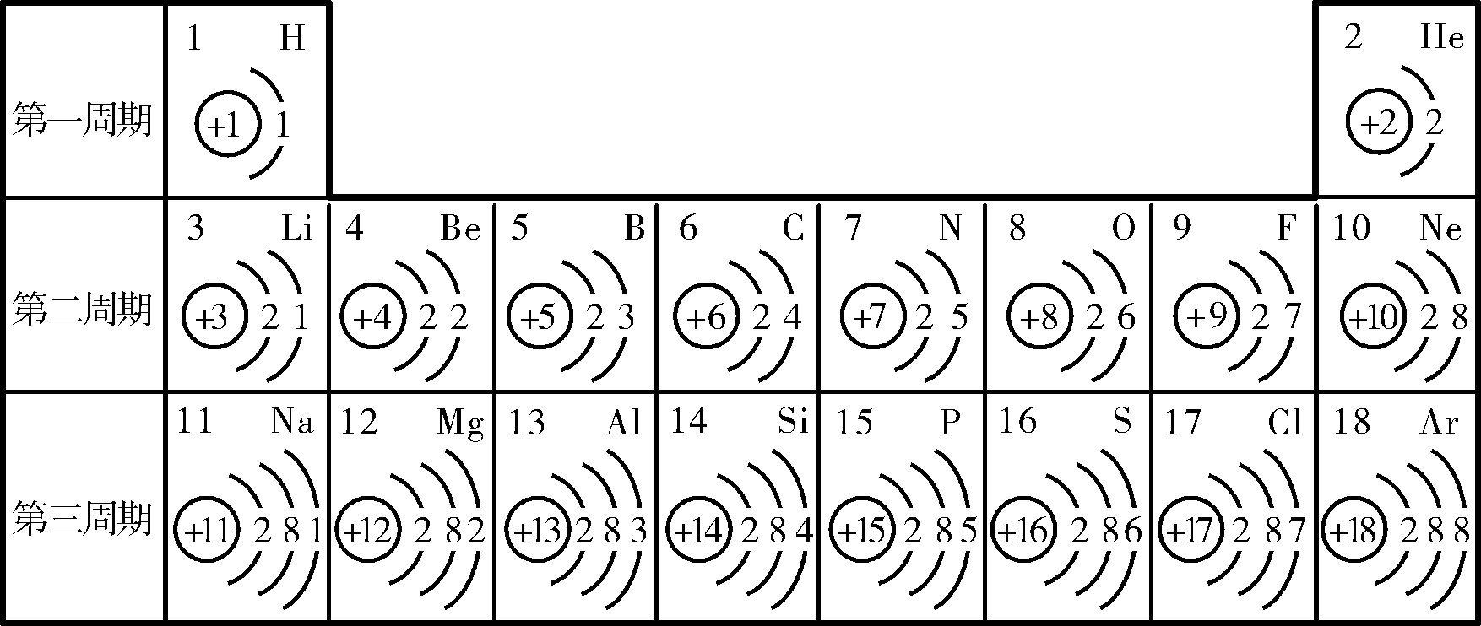
(1)原子序数为12的元素位于元素周期表中第三周期，它属于金属(填“金属”或“非金属”)元素。
(2)在化学反应中，原子序数为16的元素的原子容易得到(填“得到”或“失去”)电子，所形成的粒子的符号是S^{2－}。
(3)根据氟原子和氯原子的结构示意图分析，由于氟原子和氯原子的最外层电子数相同，所以氟元素与氯元素的化学性质相似。
(4)同周期元素，从左到右，各元素原子随原子序数的增加，最外层电子数依次增加。
25. (2016，天津)在宏观、微观和符号之间建立联系是化学学科的特点。
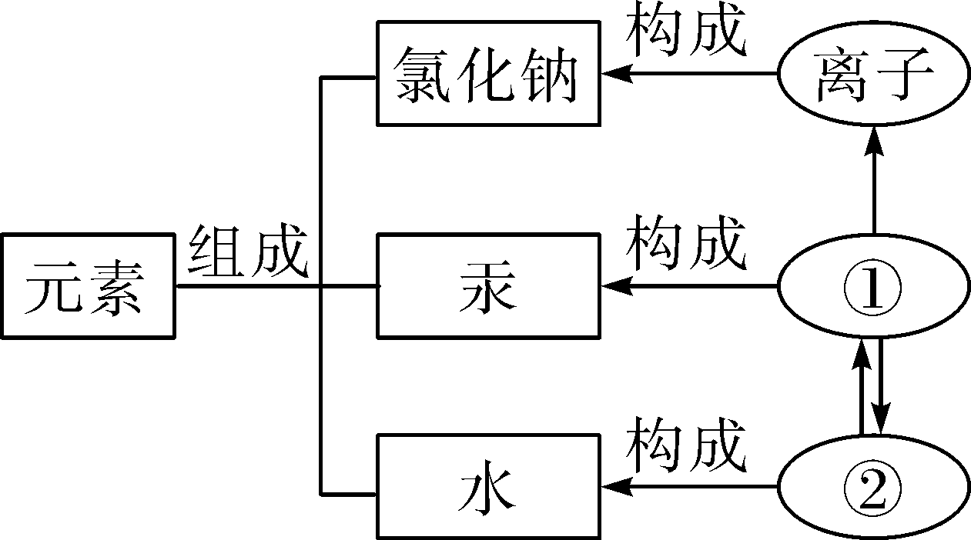第25题图1

(1)物质的组成及构成关系如图1所示，图中①表示的是原子，②表示的是分子。
(2)下列说法正确的是A(填字母)。
A. 氯化氢是由氢、氯两种元素组成的
B. 氯化氢是由氢气和氯气混合而成的
C. 氢化氢是由一个氢原子和一个氯原子构成的
(3)如图2是氧、硫、氯三种元素的原子结构示意图。
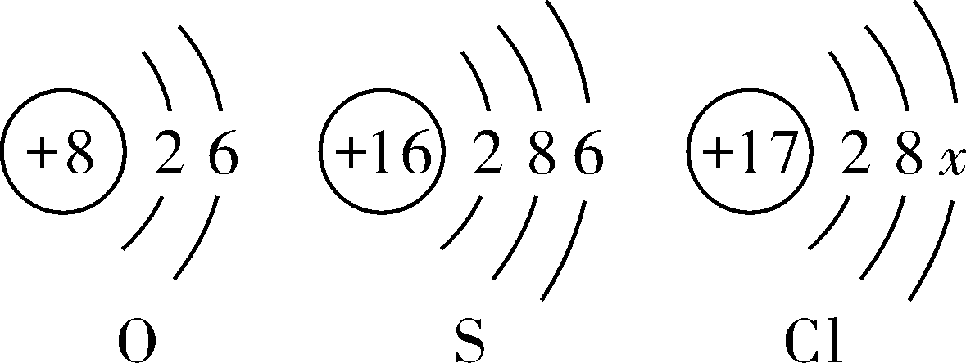第25题图2

①氯原子的结构示意图中x的数值是7。
②氧和硫两种元素的化学性质具有相似性的原因是它们原子的最外层电子数相同。
③氧和氯两种元素最本质的区别是它们原子中的质子数不同。

